Osnovna škola: Klinča Sela
Nastavni predmet: Katolički vjeronauk
Učitelj: Josip Kunac, prof.
Razredni odjel: 1.
Redni br. pripreme: 35.
Tema: V. ISUS NAŠ PRIJATELJ
Podtema: 3. Isus pomaže ljudima
Odgojno-obrazovni ishodi učenja:
- Učenik prepričava odabrane biblijske pripovijesti. (OŠ KV A.1.2.)
- Učenik imenuje najvažnije osobe iz odabranih biblijskih pripovijesti. (OŠ KV A.1.2.)
- Učenik povezuje vlastita iskustva s iskustvima osoba iz odabranih biblijskih pripovijesti. (OŠ KV A.1.2.)
- Učenik pripovijeda o Isusu koji pomaže ljudima, posebno siromašnima i potrebitima. (OŠ KV B.1.2.)
- Učenik izražava stav poštovanja prema ljudima oko sebe konkretnim gestama poštovanja i pomirenja. (OŠ KV C.1.1.)

TIJEK NASTAVNOG SATA

UVODNI DIO

ZNAK KRIŽA

DRAGI ISUSE,
HVALA TI ŠTO SI UVIJEK S NAMA.
NAUČI NAS POMAGATI JEDNI DRUGIMA
KAO ŠTO SI TI POMAGAO SVIMA. AMEN.

ZNAK KRIŽA

Pregled domaće zadaće:
Učenici daju vjeroučitelju na uvid domaću zadaću od prošlog susreta:
„Učenici će riješiti, ili dovršiti rješavanje RB, str. 37.

Ili:

Učenici će prepisati i dovršiti rečenicu u bilježnicu: „Slijedim Isusa kad…““

Motivacija:
Slikokaz: Učenici motre sličice, udžbenik, str. 54.

Razgovor:
- Tko bi opisao što sličice prikazuju?
- Što mislite, zašto ovaj čovjek sjedi kraj puta?
- Zašto ima štap?
- Što se događa kad Isus prolazi pokraj njega?

Najava teme: Danas ćemo upoznati jednog čovjeka koji se zvao Bartimej. On je bio slijep, ali je imao veliko srce koje je vjerovalo da mu Isus može pomoći. Naša tema je: Isus pomaže ljudima.

SREDIŠNJI DIO

Prijedlozi aktivnosti:

Aktivnost 1: „Obrada slikokaza“:
Vjeroučitelj vodi učenike kroz ilustracije iz udžbenika:

Susret: Bartimej sjedi uz put, on ne vidi sunce ni cvijeće, on je u mraku (prve sličice).
Vapaj: Čuo je da prolazi Isus. Počeo je vikati: „Isuse, sine Davidov, smiluj mi se!“ (središnji dio slike).
Pitanje: Isus se zaustavlja. Ne prolazi pored njega, nego ga zove. Pita ga: „Što hoćeš da ti učinim?“.
Molba: Bartimej odgovara: „Gospodine, daj da progledam!“
Čudo: Isus mu vraća vid zbog njegove vjere. Bartimej više ne treba štap, on je sretan i vidi svijet u svim bojama (donji, šareni dio slike).

Aktivnost 2: „Video - zapis“:
Učenici će pogledati video – zapis „Isus i Bartimej“; 1:05; Izvor: Izabrani Radovi; YouTube
Napomena: Dostupni su titlovi na hrvatskom jeziku. Uključiti ih!

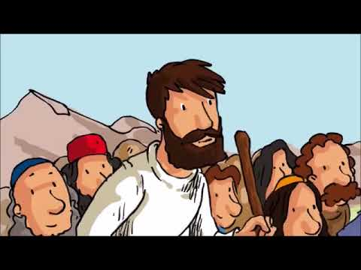

Razgovor:
- Što mislite što znači izraz „progledati srcem“?
- Što je važnije po vama – progledati očima, ili srcem?

Aktivnost 3: „Boje moga srca“: ----> BILJEŽNICA
Učenici će na papiru/u bilježnici nacrtati tamni krug (kao mrak koji je vidio Bartimej), a unutar njega jarkim bojama nacrtati ono što bi oni prvo voljeli vidjeti da su bili na njegovom mjestu.
Naslov:

ISUS POMAŽE

Aktivnost 4: „Isus me zove po imenu“:
Učenici će zapisati svoje ime na papirić, a vjeroučitelj ih pojedinačno poziva: „(Ime), dođi za mnom!“ – simboličan prikaz Isusova poziva. Učenici idu za vjeroučiteljem po razredu.

Aktivnost 5: „Tunel povjerenja“:
Rad u paru. Učenici će se podijeliti u parove; jedan zatvori oči i predstavlja Bartimeja, a drugi ga laganim dodirom za rame vodi kroz "siguran put" između klupa.

Ili:

Učenici će zatvoriti oči na 10 sekundi i zamisliti kako je biti slijep, a zatim otvoriti oči i opisati što su “vidjeli” kad su ih otvorili.

Aktivnost 6: „Štap koji više ne treba“:
Učenici će od papira napraviti male štapove (smotani papir), na njih napisati/nacrtati (mogu prethodno nacrtan crtež nalijepiti na štap) jednu stvar koja ih rastužuje, a zatim ih simbolično odložiti u kutiju jer im Isus donosi radost.

Aktivnost 7: „Povici vjere“:
Učenici će na znak vjeroučitelja svi zajedno šapnuti, pa glasno izgovoriti: "Isuse, pomozi nam!", baš onako kako je Bartimej uporno dozivao Isusa.

Aktivnost 8: „Mozaik svjetla“:
Učenici će lijepiti komadiće šarenog kolaža na crnu podlogu, simbolizirajući kako Isusovo svjetlo razbija tamu.

Aktivnost 9: „Kronološki slijed“:
Učenici će usmeno ispravno složiti slijed događaja:

- Isus mu je vratio vid, a Bartimej je s radošću slijedio Isusa.
- Bartimej je rekao: „Gospodine, da progledam.“
- Ljudi su ga ušutkivali, ali Bartimej je još jače zvao.
- Bartimej je bio slijep i sjedio je kraj puta.
- Isus je pozvao Bartimeja k sebi i upitao ga: „Što želiš da učinim za tebe?“
- Čuo je da prolazi Isus i počeo Ga glasno zvati: „Isuse, smiluj mi se!“

Ili:
Vjeroučitelj će izrezati sličice iz slikokaza, a učenici ispravno posložiti po redu ne gledajući udžbenik.

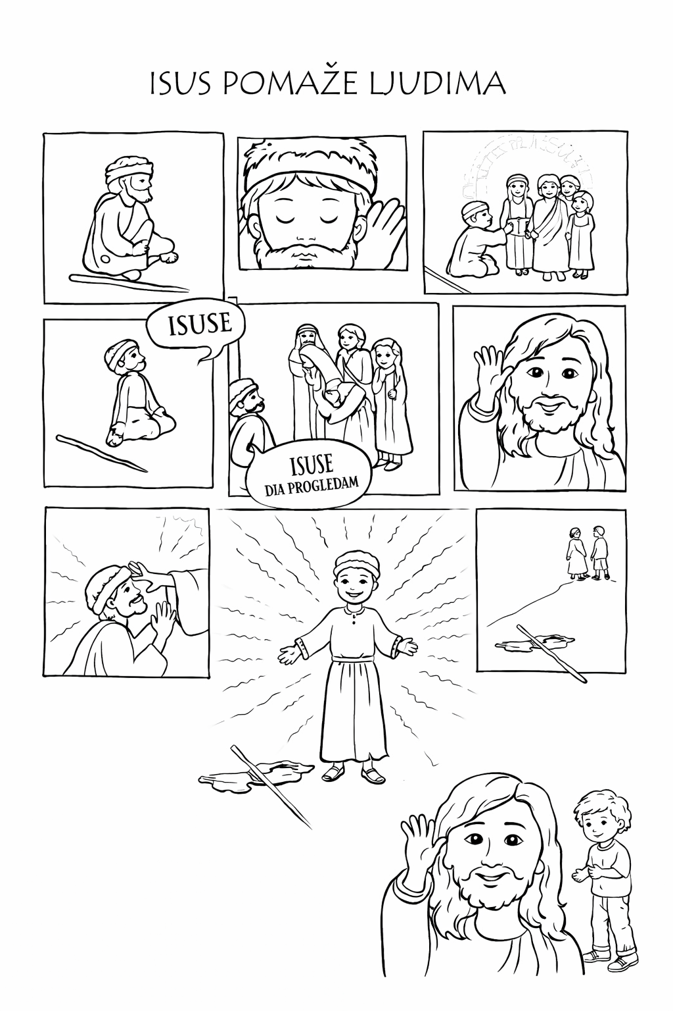

Aktivnost 10: „Isusove ruke pomoći“:
Učenici će na papir nacrtati Isusove ruke koje pomažu ljudima.

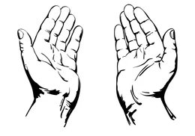

Aktivnost 11: „Glumimo priču“:
Učenici će u skupinama glumiti Bartimeja i Isusa.

Aktivnost 12: „Sličica dobrog djela“:
Učenici će nacrtati jedno dobro djelo koje mogu učiniti.

Aktivnost 13: „Bartimej govori“:
Učenici će smisliti i izgovoriti što bi Bartimej rekao nakon što je progledao.

Ili:

Neki učenik igra ulogu Bartimeja nakon ozdravljenja. Učenici ga intervjuiraju postavljajući pitanja: "Kako se osjećaš? Što vidiš? Što ćeš sada raditi? Zašto si vikao tako glasno?"

Aktivnost 14: „Ples iscjeljenja“:
Učenici će u krugu plesati uz jednostavnu pjesmu, mijenjajući pokrete od "slijepog hodanja" do "radosnog skakanja" nakon "iscjeljenja".

Prijedlog pjesme:
Božja pobjeda - Nek pada; 4:34; Izvor: Božja pobjeda; YouTube

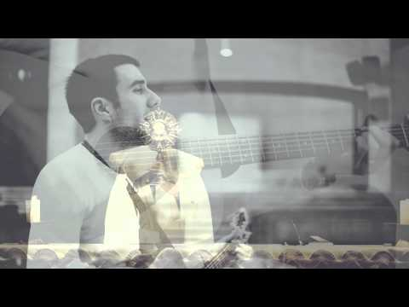

Aktivnost 15: „Glas koji zove Isusa“:
Učenici će, jedan po jedan, tiho reći: „Isuse, pomozi mi…“ i dodati svoju želju (npr. „da budem hrabar“, „da volim prijatelje“), a vjeroučitelj ih potiče da vjeruju da Isus čuje svaki njihov glas.

Aktivnost 16: „Lanac dobrote“:
Učenici će u krugu dobacivati mekani predmet (npr. lopticu), a tko je primi mora reći jedan način kako može pomoći nekome tko je u nekoj poteškoći (npr. slijep, tužan, sam).

Aktivnost 17: „Isusova rečenica“:
Učenici će dobiti izrezane riječi rečenice „Idi, vjera te tvoja spasila“ i u paru ih složiti redom, zalijepiti na papir i ukrasiti, naglašavajući da je Isus pohvalio Bartimejevu vjeru.

IDI, | VJERA | TE | TVOJA | SPASILA.

Aktivnost 18: „Zvukovni krajolik“:
Učenici će zatvorenih očiju slušati dok vjeroučitelj stvara zvukove priče (koraci mnogo ljudi, buka, vikanje, tišina kada Isus stane, radosno klicanje). Učenici pogađaju koji dio priče slušaju.

Aktivnost 19: „Slagalica“:
Vjeroučitelj će razrezati sličicu na manje dijelove, a učenici će je ispravno složiti.

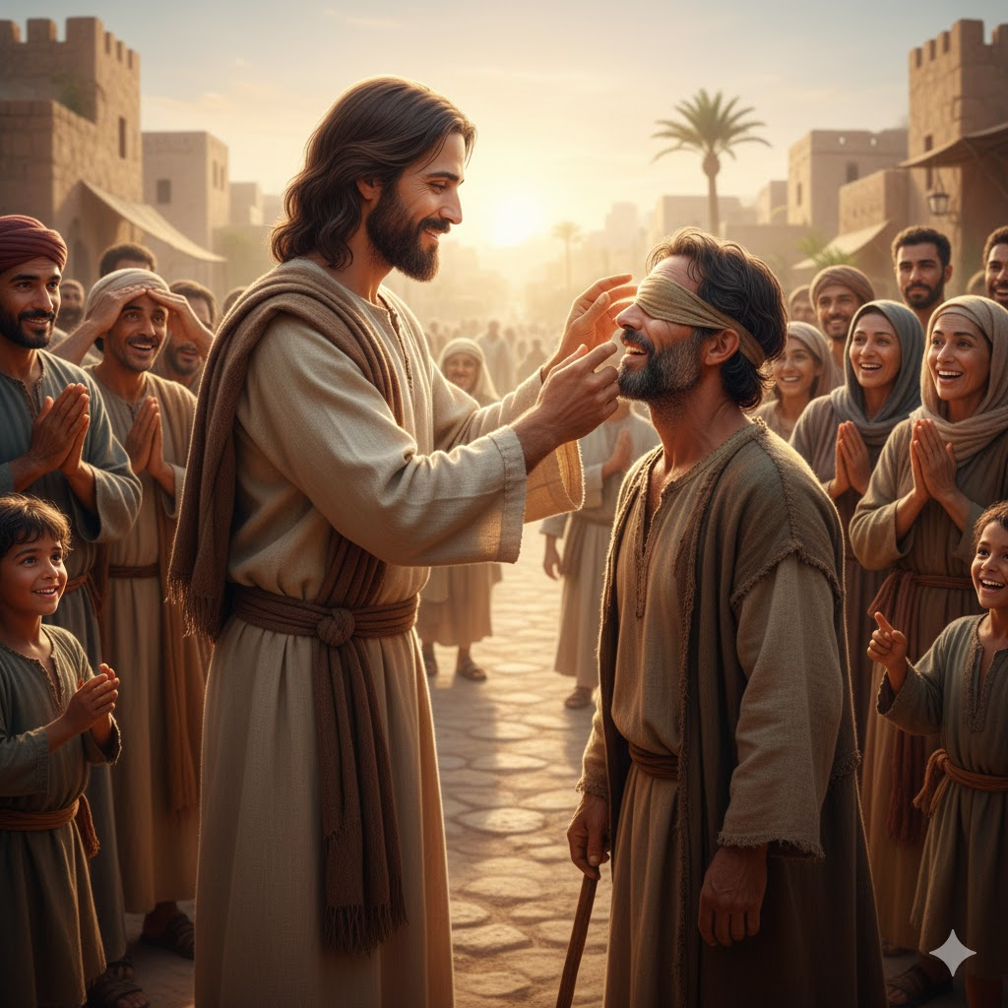

Aktivnost 20: „Bojanka“:
Učenici će pobojati ilustraciju.

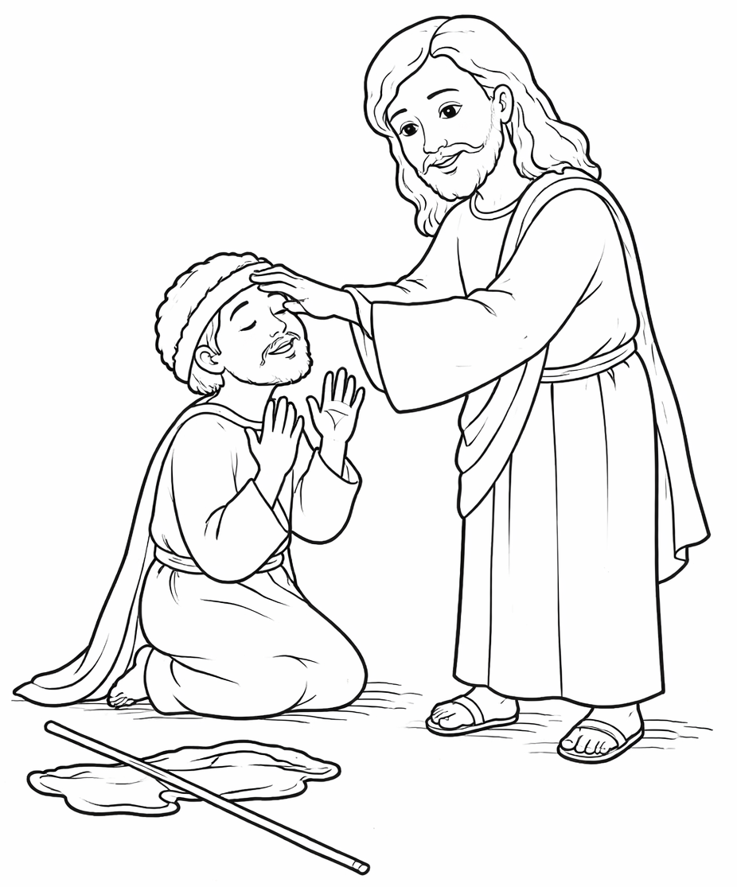

Aktivnost 21: „Poučna priča“:
Vjeroučitelj će pročitati poučnu priču.
Isus i dječak koji je pao
Jedan dječak je pao i ozlijedio koljeno.
Bio je tužan i plakao.
Pomolio se: „Isuse, pomozi mi.“
Došla je učiteljica i pomogla mu da ustane.
Dječak je shvatio da mu je Isus pomogao preko dobrih ljudi.

Pouka: Isus nam pomaže preko ljudi koji nas vole.

Aktivnost 22: „Zapišimo!“: ----> BILJEŽNICA
Učenici će prepisati u bilježnice.
Naslov:

ISUS POMAŽE

ISUS JE POMOGAO SLIJEPOM BARTIMEJU.
ISUS SLUŠA NAŠE MOLITVE. 

Aktivnost 23: „Radna bilježnica”:
Učenici će uz pomoć vjeroučitelja rješavati RB, str. 38-39.

Aktivnost 24: „Digitalni udžbenik“ Potrebna je prijava vjeroučitelja s pristupnim podatcima.
Učenici će na pametnoj ploči, ili tabletima pokušati riješiti digitalni zadatak „ISUS POMAŽE BARTIMEJU” – slaganje sličica pravilnim redoslijedom.

Aktivnost 25: Mikropauza:
Vjeroučitelj je koristi po želji u bilo kojem trenutku sata kada opadne koncentracija učenika. To može biti bilo što: vic, zagonetka, pitalica, šetnja po razredu, pjesmica i sl. nevezano uz vjeronaučno gradivo. Pripaziti na pristojnost sadržaja! Ako vic sadrži neka imena učenika iz razreda npr. Ivica i Marica, promijeniti ih.

Igra „Robot pokret“
Vjeroučitelj kaže:
„Kad kažem robot, miči se sporo i ukočeno. Kad kažem stani, smrzni se kao kip!“

ZAVRŠNI DIO

Aktualizacija sa sintezom:
Razgovor:
- Kome mi danas možemo biti "oči"?
- Postoje li ljudi u našoj blizini koji su usamljeni ili tužni (u mraku)? (Razgovaramo o tome kako lijepa riječ ili poziv na igru može nekome "osvijetliti" dan, baš kao što je Isus osvijetlio život Bartimeju.)

Zaključak:
- Isus vidi naše potrebe.
- Kad ga zazovemo, on nam pomaže.
- I mi trebamo pomagati drugima.

Domaća zadaća:
Učenici će riješiti, ili dovršiti rješavanje RB, str. 38-39.

Ili:

Učenici će kod kuće ispričati priču o Bartimeju svojim roditeljima, baki, djedu ili bratu/sestri. U školi će ispričati kako je prošlo.

Samovrednovanje:
Učenici koji smatraju da su odlično shvatili gradivo će govoriti „Da…da…da…da…“. Učenici koji nisu ništa razumjeli će govoriti „Ne… ne… ne… ne…“

Molitveni završetak:
Učenici će poslušati pjesmu „Anđele, čuvaru mili…“; 3:36; Autor: Marinko Grubešić; Izvor: YouTube

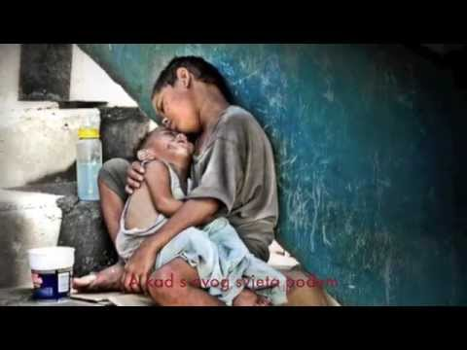

ili:

ZNAK KRIŽA

ISUSE,
HVALA TI ŠTO NAS VOLIŠ I POMAŽEŠ NAM.
POMOZI I NAMA DA BUDEMO DOBRI I POMAŽEMO DRUGIMA. AMEN.

ZNAK KRIŽA.

